|  |  |  |
| --- | --- | --- |
| C:\Users\FRANCI~1\AppData\Local\Temp\Rar$DRa3632.22562\64965.jpg | | Portal SAE en Línea |
| Avance de Trabajo Final  TALLER DE PROGRAMACIÓN WEB | | |
| Tema Web.  Institución Académica de Artes  Integrantes.  <U18300783>Francisco Gabriel Lázaro Suárez  <U18308608>Elizabeth Beatriz Laura Muguruza  Docente.  Oscar Alberto Barnett Contreras |  | |

INDICE

[RESUMEN EJECUTIVO 3](#_Toc52994744)

[Roles de equipo 3](#_Toc52994745)

[Persona de Contacto 3](#_Toc52994746)

[INTRODUCCIÓN 4](#_Toc52994747)

[CONTEXTO DE APLICACIÓN 5](#_Toc52994748)

[IDENTIFICACIÓN Y DESCRIPCIÓN DEL PROBLEMA 5](#_Toc52994749)

[DESCRIPCIÓN DE LA PROPUESTA DE SOLUCIÓN 6](#_Toc52994750)

[CRONOGRAMA DE ACTIVIDADES 6](#_Toc52994751)

[ESTUDIO DEL ARTE 7](#_Toc52994752)

|  |
| --- |
|  |
| C:\Users\FRANCISCOGABRIELLAZA\Downloads\technology-1283624_1280.jpg |

# RESUMEN EJECUTIVO

## Roles de equipo

**Cohesionador:**

<li>Elizabeth Beatriz Laura Muguruza</li>

**Monitor-Evaluador:**

<li> Francisco Gabriel Lázaro Suárez</li>  
<li>Elizabeth Beatriz Laura Muguruza</li>

**Implementador:**

<li> Francisco Gabriel Lázaro Suárez</li>

**Finalizadores:**

<li> Mathew Josué Pairazamán Zúñiga</li>

<li> Francisco Gabriel Lázaro Suárez</li>

<li> Elizabeth Beatriz Laura Muguruza</li>

## Persona de Contacto

</li> Francisco Gabriel Lázaro Suárez</li>

</li> 989949978</li>

</li> [u18300783@utp.edu.pe</li](mailto:u18300783@utp.edu.pe%3c/li)>

# INTRODUCCIÓN

Nuestra sociedad se encuentra inmersa en una serie de cambios, impulsados por el avance acelerado de la tecnología, que viene revolucionando y transformando la vida de los peruanos y de la sociedad en general. Ante esta situación el sistema educativo peruano debe de enfrentar estas nuevas corrientes tecnológicas y aplicarlas en la educación. Pero ¿Cuál será el impacto de este avance tecnológico en el futuro de la educación? Y de allí nace otra pregunta: ¿Cuál es el rol del docente frente a las nuevas tecnologías? La educación es un sector público muy importante, sin embargo, aún no se encuentra preparado para recibir estos nuevos cambios por una serie de factores, además son los docentes quienes son el eje fundamental para la integración curricular de las herramientas tecnológicas en el proceso de enseñanza y aprendizaje.

Hoy en día las TIC forman parte integral del sistema educativo, lo que implica adoptar nuevas metodologías de enseñanza que busquen potenciar el desarrollo cognitivo de los estudiantes. Estas nuevas herramientas como el uso de Tablet, pizarras virtuales, los wikis, el uso de blogs, recursos multimedia interactivos, permiten una mejor motivación en los estudiantes, mejoran el aprendizaje, permite el trabajo corporativo y desarrolla diversas capacidades cognitivas y adquieren competencias digitales básicas.

Además, existe una necesidad a futuro, pues las profesiones que existirán en unos 5 o 10 años requieren estas competencias. Los escolares deben estar aptos para un nuevo mercado laboral definido por avances tecnológicos que incluyen robótica, impresión 3D, automatización e inteligencia artificial.

Si hablamos de empresas privadas, podemos destacar la labor de Fundación Telefónica con el programa “Aula Digital” que tiene como objetivo favorecer a 10 millones de niños de Latinoamérica, África y Asia para el 2020.  Este consiste en equipar con tecnología las escuelas, entregando proyectores, audífonos y tabletas con aplicaciones y contenidos educativos. Además, se ocupa de la formación de los docentes, brindando cursos por 2 años para asegurar un uso correcto y productivo de los recursos.

# CONTEXTO DE APLICACIÓN

La institución académica en mención cuenta con áreas de clase como literatura (redacción e interpretación), música (canto, instrumentos musicales y lenguaje musical), artes plásticas (pintura, escultura, restauración y conservación), fotografía (fotografía Digital, retoque fotográfico y foto documental) y artes digitales (diseño gráfico, animación 2D-3D y producción de video).

En la cual se dictan clases en modalidades de carreras cortas (3-6 meses) y carreras profesionales (3 años), ambas en presenciales y virtuales. En horarios diurnos y nocturnos de lunes a domingo, dependiendo de la continuidad del horario pueden darse en: De lunes a viernes o en horarios interdiarios como Lu – Mi - Vi, Ma – Ju – Sá y Sá - Do.

El sistema web a implementar deberá adaptarse y mantenerse en los parámetros mencionados anteriormente. Teniendo en cuenta que a este deben acceder: alumnos matriculados, ex alumnos, docentes, rector, administrador, sistemas, soporte técnico e posibles postulantes o interesados que busquen información sobre la institución.

El sistema brindará a los alumnos acceso a videos de las clases en la plataforma, así como la consulta de sus horarios, matricularse a un nuevo curso, visualizar los cursos matriculados o el historial de sus notas.

# IDENTIFICACIÓN Y DESCRIPCIÓN DEL PROBLEMA

La actual página web y único medio digital de la institución está desfasada y no es administrable, lo cual no permite publicar noticias con fechas exactas (Cronograma de actividades, logros y otros).

El sistema de notas aun es manual, esto genera demoras en la entrega de evaluaciones y errores humanos en el tratamiento de información. El registro de las mismas, al ser manual genera gran espacio de almacenamiento, que no puede ser costeado por la institución.

Al ser una entidad de artes, su web no refleja el talento que se promueve y genera dentro, debido al poco o casi nulo uso de herramientas visuales.

# DESCRIPCIÓN DE LA PROPUESTA DE SOLUCIÓN

Hacer un sistema web para la institución académica de artes que contendrá: inicio de sesión con usuario y contraseña únicos por rol, contenido detallado sobre la institución (con fondos dinámicos que permitan apreciar un enfoque artístico según la entidad), imágenes actualizables sobre premios y logros de estudiantes e institucionales, cronograma de actividades y publicación de horarios correspondientes por alumno, sección de noticias y zona de inscripción para cursos libres, videos subidos por profesores mediante links para que los alumnos puedan tener material adicional.

# CRONOGRAMA DE ACTIVIDADES

<table>

|  |  |
| --- | --- |
| <td>Entrega 1</td> | <td>Presentación de la idea principal del proyecto</td> |
| <td>Entrega 2</td> | <td>Presentación de proyectos similares que se usarán para guiarnos</td> |
| <td>Entrega 3</td> | <td>Presentación de Mockups</td> |
| <td>Entrega 4</td> | <td>Presentación del código html, css y js</td> |
| <td>Entrega 5</td> | <td>Presentación de la conexión con la base de datos</td> |
| <td>Entrega 6</td> | <td>Presentación final</td> |

</table>

# ESTUDIO DEL ARTE

Proyectos, Trabajos u otros similares a su propuesta de desarrollo:

**Web de InfoArtes para Noticias actuales de Ate**

</li>Nombre del Espacio: Infoartes</li>

</li>Tema: Información de contribución de arte en temas estatales</li>

</li>Web: <http://www.infoartes.pe/red-infoartes/></li>

</li>Herramientas de desarrollo: </li>

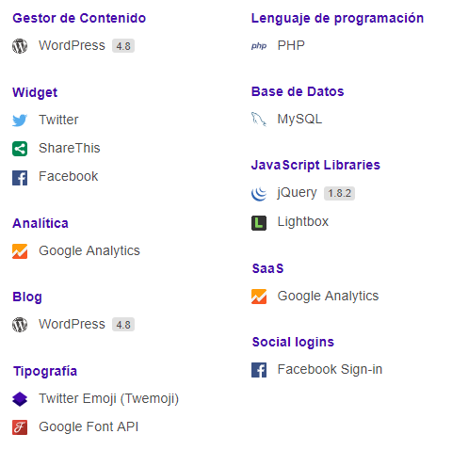

**Web de la Escuela Nacional de Bellas Artes**

<li> Nombre del Espacio: Escuela Nacional Superior Autónoma de Bellas Artes del Perú</li>

<li> Tema: Web institucional especializada en múltiples ramas de arte. </li>

<li> Web: <https://ensabap.edu.pe/></li>

<li> Herramientas de desarrollo: </li>

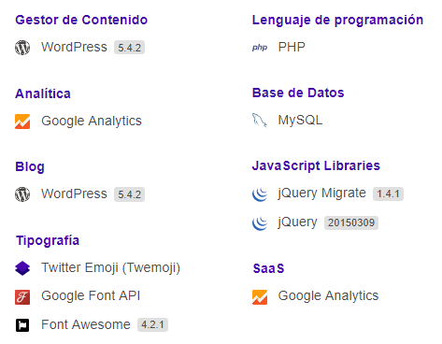

**Web del Conservatorio del Perú**

<li> Nombre del Espacio: Universidad Nacional de Música</li>

<li> Tema: Web institucional con características de información similares al proyecto (secciones, contexto e información) </li>

<li> Web: <https://www.unm.edu.pe/></li>

<li> Herramientas de desarrollo: </li>

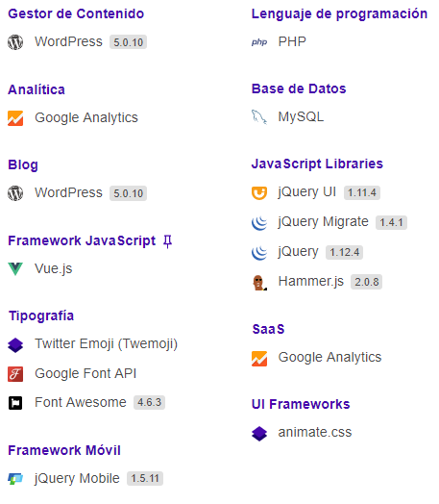

**Web de Tempo**

<li> Nombre del Espacio: Asociación Cultural Tempo</li>

<li> Tema: Web informativa con arquitectura y contexto similar al proyecto, donde se muestra información básica de la institución y los servicios que brinda (secciones, contexto e información) </li>

<li> Web: <https://tempo.pe/></li>

<li> Herramientas de desarrollo:</li>

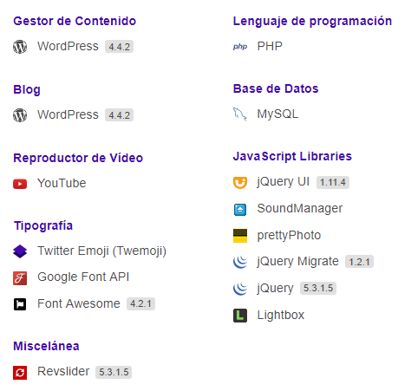

**Web de Impactados**

<li> Nombre del Espacio: Banco digital de músicos peruanos impactados</li>

<li> Tema: Banco digital para oferta y demanda de músicos a través de medios digitales</li>

<li> Web: <https://impactados.pe/></li>

<li> Herramientas de desarrollo: </li>

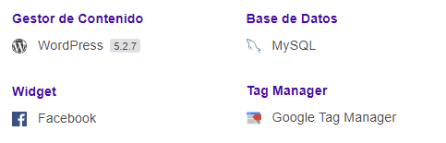

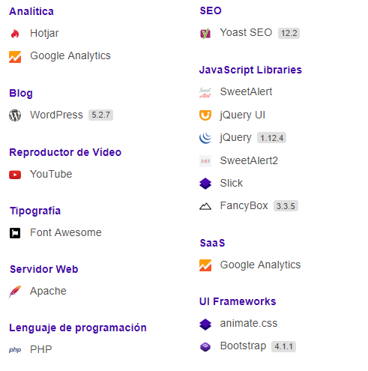

**Web de MI College**

<li> Nombre del Espacio: MI College of Comtemporary Music </li>

<li> Tema: Instituto de música</li>

<li> Web: https://www.mi.edu/</li>

<li> Herramientas de desarrollo: </li>

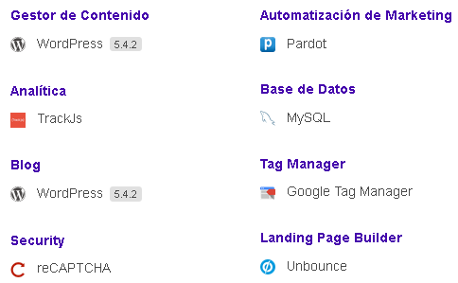

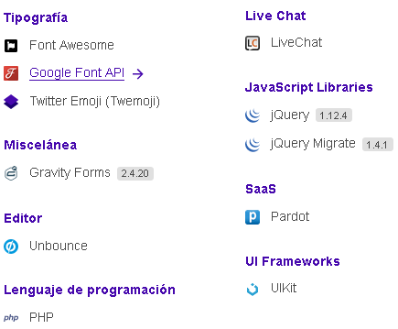

**Web de Global Music Institute**

<li> Nombre del Espacio:</li>

<li> Tema: Instituto de música</li>

<li> Web: https://globalmusicinstitute.in/</li>

<li> Herramientas de desarrollo:</li>

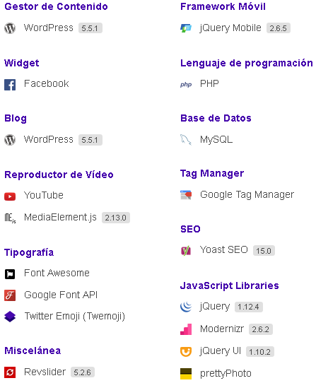

# DESCRIPCIÓN DEL SISTEMA EN MVC

Según los requerimientos planteados, nuestro sistema web será distribuido en el patrón Modelo-Vista-Controlador. Este es un patrón de diseño creado para crear interfaces de usuario, datos y lógica de control. En esta se enfatiza una separación entre la lógica de negocios y su visualización, lo cual proporciona un trabajo delegado con mayor organización y una mejora en el mantenimiento del sistema. Por ello se decide tomar las siguientes herramientas en cada capa:

**MODELO.** En esta capa definiremos los datos para el sistema web de la Institución de Artes, Entre estos están Docentes, Alumnos, Cursos y Usuarios. Esto nos permitirá tener una base para los métodos de comunicación que tendremos en el Controlador.

**VISTA.**

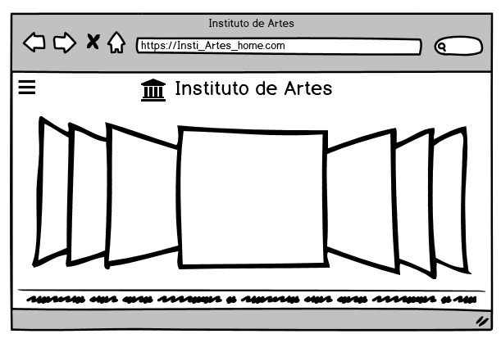

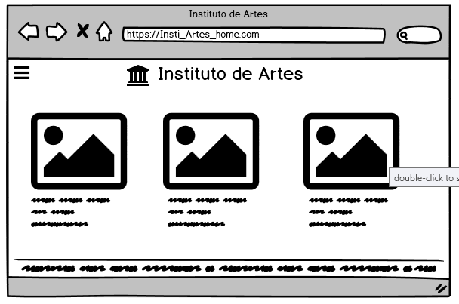

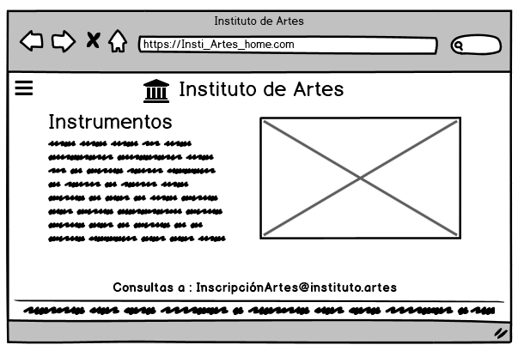

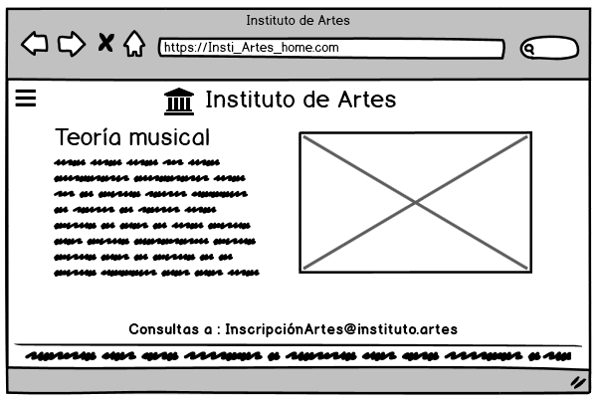

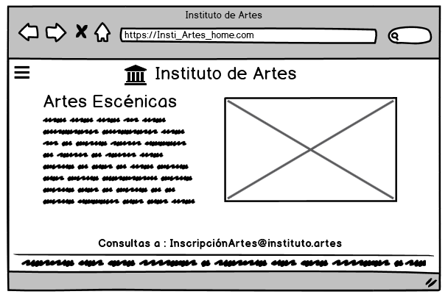

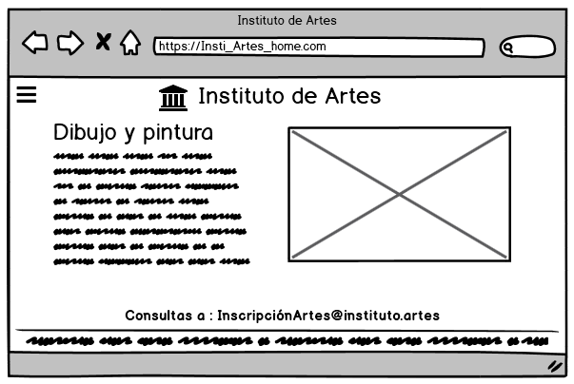

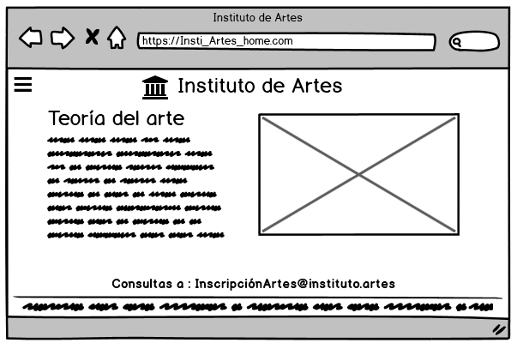

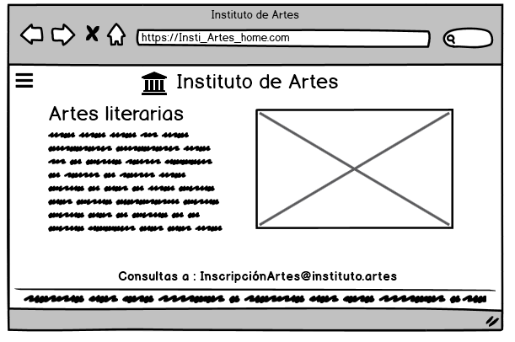

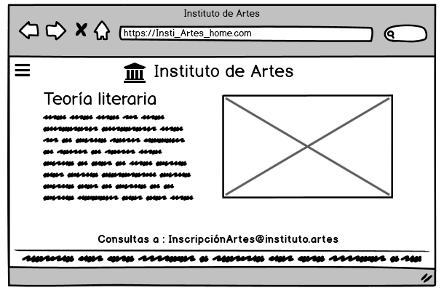

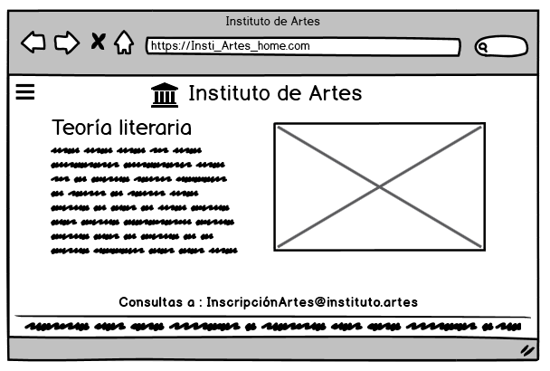

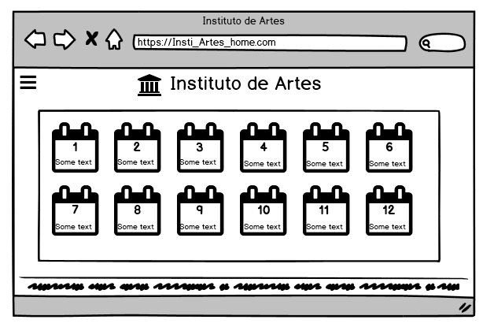

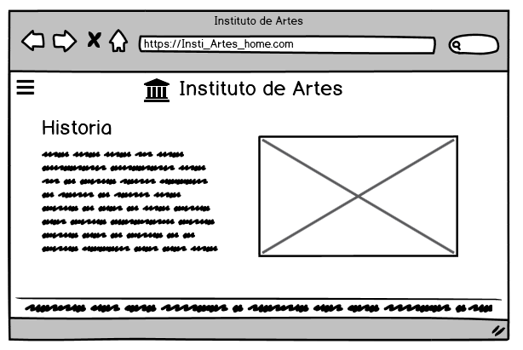

**CONTROLADOR.**